MA TRẬN ĐỀ THI HỌC KÌ MÔN KHOA HỌC LỚP 4
Năm học: 2022-2023

Mạch kiến thức,  kĩ năng | Số câu và  số điểm | Mức 1 |  | Mức 2 |  | Mức 3 |  | Mức 4 |  | Tổng
 |  | TN | TL | TN | TL | TN | TL | TN | TL | TN | TL
1. Không khí | Số câu | 1 |  |  |  |  |  |  |  | 1
 | Số điểm | 1 |  |  |  |  |  |  |  | 1
 | Câu số | 1
2. Âm thanh | Số câu | 2 |  |  |  |  |  |  |  | 2
 | Số điểm | 2 |  |  |  |  |  |  |  | 2
 | Câu số | 2,3
3. Ánh sáng | Số câu |  |  | 1 |  |  | 1 |  |  | 1 | 1
 | Số điểm |  |  | 1 |  |  | 1 |  |  | 1 | 1
 | Câu số |  |  | 5 |  |  | 8
4. Nhiệt | Số câu |  |  |  |  | 1 |  |  | 1 | 1 | 1
 | Số điểm |  |  |  |  | 1 |  |  | 1 | 1 | 1
 | Câu số |  |  |  |  | 7 |  |  | 10
5. Trao đổi chất ở thực vật | Số câu |  |  | 1 |  |  |  |  |  | 1
 | Số điểm |  |  | 1 |  |  |  |  |  | 1
 | Câu số |  |  | 4
6. Trao đổi chất ở động vật | Số câu |  |  |  |  |  | 1 |  |  |  | 1
 | Số điểm |  |  |  |  |  | 1 |  |  |  | 1
 | Câu số |  |  |  |  |  | 9
7. Chuỗi thức ăn trong tự nhiên | Số câu |  |  | 1 |  |  |  |  |  | 1
 | Số điểm |  |  | 1 |  |  |  |  |  | 1
 | Câu số |  |  | 6
Tổng | Số câu | 3 |  | 3 |  | 1 | 2 |  | 1 | 7 | 3
 | Số điểm | 3 |  | 3 |  | 1 | 2 |  | 1 | 7 | 3

TRƯỜNG TH HÀ HUY TẬP ĐỀ KIỂM TRA HỌC KÌ II Năm học 2022-2023
Họ và tên:.................................... MÔN: Khoa học – Lớp 4
Lớp 4A Thời gian làm bài: 40 phút
Điểm | Lời nhận xét của giáo viên  ………………………………………………………………………………………………………………………………………………………………………………………………………………………
A.Trắc nghiệm:
Câu 1: (M1) Những yếu tố nào sau đây gây ô nhiễm môi trường không khí?
A. Khói, bụi, khí độc, tiếng ồn, rác thải không được xử lí.
B. Tiếng ồn, rác thải đã được xử lí hợp vệ sinh.
C. Trồng cây xanh, dùng bếp đun cải tiến để đỡ khói.
D. Đi đại tiện, tiểu tiện đúng nơi quy định.
Câu 2: (M1) Vật phát ra âm thanh khi nào?
A. Khi uốn cong vật
B. Khi vật va đập với vật khác.
C. Khi làm vật rung động.
D. Khi ném vật
Câu 3: (M1) Âm thanh có thể lan truyền qua các chất gì?
A. Chất lỏng, chất khí.
B. Chất khí, chất rắn.
C. Chất khí, chất lỏng, chất rắn
D. Chất xốp, chất rắn
Câu 4: (M2) Ý kiến nào sau đây nói không đúng về thực vật
A.Thực vật lấy khí các-bô-níc và thải khí ô-xy.
B. Hô hấp ở thực vật chỉ sảy ra ban ngày.
C. Thực vật cần ô - xy trong quá trình quang hợp.
D. Trong quá trình quang hợp thực vật chỉ hấp thụ chất khoáng.
Câu 5: Bóng tối xuất hiện ở đâu: (M2)
A. Khi trời tối.
B. Vào lúc cúp điện.
C. Ở phía sau vật cản sáng.
D.Ở phía trước vật cản sáng.
Câu 6: (M2) Chuỗi thức ăn nào sau đây là đúng:
A. Ngô, châu chấu, ếch
B. Ngô, ếch, lúa mì
C. Châu chấu, ếch, nước
D. Ếch, châu chấu, ngô
Câu 7: ((M3 1điểm). Khoanh vào chữ cái đặt trước câu mà em cho là Sai:
A. Khi được đun nấu nhiệt độ của thức ăn sẽ tăng lên.
B. Khi dùng nguồn nhiệt để sấy khô các vật, nước trong các vật bay hơi nhanh hơn làm cho vật mau khô hơn.
C. Các nguồn năng lượng như than, dầu là vô tận, chúng ta có thể sử dụng thoải mái mà không cần phải tiết kiệm.
D. Mặt Trời vừa là nguồn sáng vừa là nguồn nhiệt
B.Tự luận:
Câu 8: (M3) Ánh sáng có vai trò như thế nào đối với sự sống của con người, động vật và thực vật?
.................................................................................................................................
.................................................................................................................................
.................................................................................................................................
Câu 9: (M3) (1 đ) Viết tên các chất còn thiếu vào chỗ trống để hoàn thành "Sơ đồ trao đổi thức ăn ở thực vật" dưới đây:
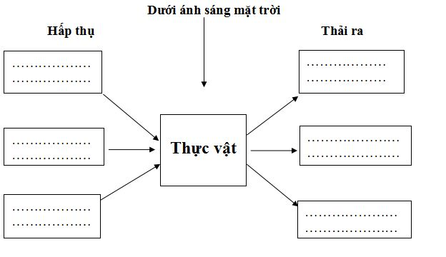 Câu 10: (M4) Cho vào cốc nước nóng một thìa bằng kim loại và một thìa bằng nhựa, một lúc sau em thấy thìa nào nóng hơn? Vì sao?
.................................................................................................................................
.................................................................................................................................
.......................................................................................................................................

Đáp án đề thi học kì 2 môn Khoa học lớp 4 năm 2022-2023
Câu 1: (1 điểm): A. Khói, bụi, khí độc, tiếng ồn, rác thải không được xử lí
Câu 2: (1điểm): C. Khi làm vật rung động.
Câu 3: (1 điểm): C. Chất khí, chất lỏng, chất rắn
Câu 4: (1 điểm): B.Hô hấp ở thực vật chỉ sảy ra ban ngày.
Câu:5 (1 điểm): C. Ở phía sau vật cản sáng.
Câu 6: (1 điểm): Chuỗi thức ăn sau đây là đúng:
Ngô, châu chấu, ếch
Câu 7: (1 điểm): C.Các nguồn năng lượng như than, dầu là vô tận, chúng ta có thể sử dụng thoải mái
Câu 8: (1 điểm):
Ánh sáng rất cần cho sự sống của con người, động vật, thực vật. Nhờ có ánh sáng mà con người mới có thức ăn, mới khỏe mạnh, mới nhìn thấy mọi vật khi thực hiện các hoạt động. Loại vật cần ánh sáng để di chuyển, tìm kiếm thức ăn, nước uống, phát hiện ra những nguy hiểm cần tránh. Ánh sáng và thời gian chiếu sáng còn ảnh hưởng đến sự sinh sản của một số động thực vật.
Câu 9: (1 điểm):
Viết tên các chất còn thiếu vào chỗ trống để hoàn thành "Sơ đồ trao đổi thức ăn ở thực vật" dưới đây
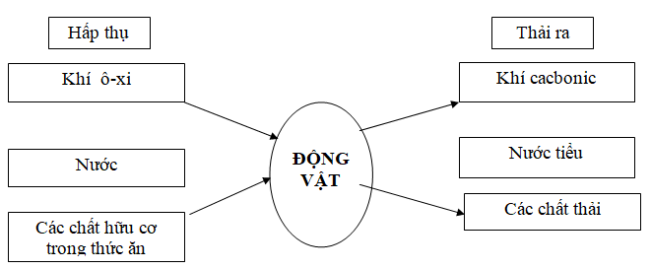
Câu 10: (1 điểm):
Thìa bằng kim loại nóng hơn vì thì bằng kim loại nó dẫn nhiệt tốt hơn.

Bình Thuận, ngày 12 tháng 5 năm 2023

Duyệt BGH  Lê Thị Cửu | Người ra đề  Nguyễn Thị Lý

